1JSP概述
JavaWeb早期：applet + servlet
JavaWeb早期：servlet，在servlet中需要写大量的response.getWriter().println(“<html>”);
JavaWeb后期：JSP，只需要在html中直接添加动态信息，即java代码片段就可以了。服务器会把所有的<html>语句转换成response.getWriter().println(“<html>”);
<html> -- response.getWriter().println(“<html>”);
<body></body> -- response.getWriter().println(“<body></body>”);
</html> -- response.getWriter().println(“</html>”);
Ø什么是JSP
html + java代码 + JSP动态标签 = jsp
在静态页面上添加动态信息就可以了，如果是Servlet还需要一行一行的输出。
通常在前台开发人员给出静态页面后，后台开发人员只需在静态页面中添加动态信息即可，而不用再使用Servlet一行一行的去输出了。
Ø2 JSP真身：Servlet
当客户请求的是JSP页面时，服务器会查看JSP对应的Servlet是否存在，如果存在，那么直接调用Servlet的service()方法来处理请求。如果不存在，那么服务器会先把JSP编译成.java，再把.java编译成.class，然后调用service()方法。当这个JSP页面，第二处理请求时，就直接调用直身的service()方法了。
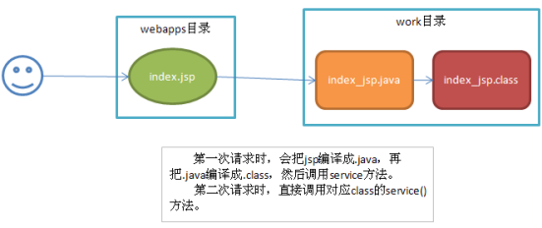

JSP是Servlet，JSP与我们编写的Servlet有什么不同呢？通常我们编写的Servlet就不需要输出HTML代码了，而是转发到JSP页面。
即Servlet不再负责显示页面，而由JSP来完成！而Servlet专注与控制层内容！
在“真身”中，所有的静态内容会被输出。例如<html>就是静态内容，它对应“真身”中的out.write(“<html>”)。

